**CURRICULUM VITAE**

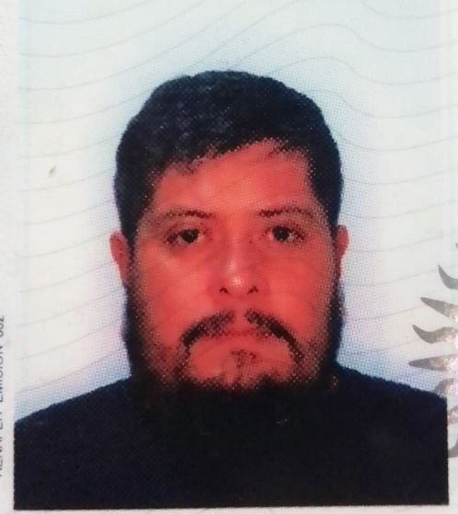

**Datos Personales:**

**Nombre y Apellido:** Mariano Andrés Zamora.

**Lugar y Fecha de Nacimiento:** San Martin. 19 de octubre 1985

**Documento de Identidad:** 31.622.156

**Domicilio:** Bº SAN PEDRO MZA 3 CASA 12 SAN MARTIN MENDOZA

**Telèfono cel**: 2634652907

**Estado Civil:** Soltero

**CUIL:** 20-31622156-5

**Correo**: argmarianomza@gmail.com

**Estudios realizados:**

**Escuela Primaria:** 1-063 María Tissera de Guevara

**Escuela Secundaria:** 4-168 Profesor María Eugenia Trossero

**Experiencia Laboral:**

**Empresa:** TODO CARNE S.A.S

**Tarea efectuada:** Chofer

**Fecha de ingreso:** Año 2.016

**Fecha de egreso:** Año 2020

Empresa: **ANDESMAR TERCIALIZADO**

**Tarea efectuada: Chofer**

**Fecha de ingreso: Año 2.020**

**Fecha de egreso: Año 2.025**

**Referencia Laborales**

**Señor:** Emiliano Cabrillana

**Empresa:** TODO CARNE S.A.S

**Teléfono:** 2634840812

**Domicilio:** Cangallo 3648 B° UNIMEV Guaymallen Mendoza

Señor: Carballo

Empresa: ANDESMAR CARGAS

Teléfono: 2615905887

Domicilio: Carril Rodríguez Peña 2255 Godoy Cruz Mendoza

